Resource: unfoldingWord® Open Bible Stories
unfoldingWord® Open Bible Stories © 2022 unfoldingWord. Released under CC BY-SA 4.0 license. unfoldingWord® Open Bible Stories has been adapted in the following languages: Tok Pisin, Arabic (عربي), French (Français), Hindi (हिंदी), Indonesian (Bahasa Indonesia), Portuguese (Português), Russian (Русский), Spanish (Español), Swahili (Kiswahili), and Simplified Chinese (简体中文) from unfoldingWord® Open Bible Stories © 2022 unfoldingWord. Released under CC BY-SA 4.0 license by Mission Mutual

unfoldingWord® Open Bible Stories

41. Jesus ressuscita dentre dos mortos

Depois que os soldados crucificaram a Jesus, os líderes judeus que não acreditavam que Jesus era o Filho de Deus disseram a Pilatos: “Jesus, aquele mentiroso disse que ressuscitaria dos mortos depois de três dias. Precisamos de que alguém guarde o túmulo para que Seus discípulos não roubem Seu corpo e digam que Ele ressuscitou dos mortos".
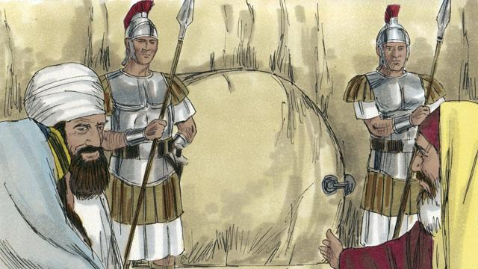
Assim, Pilatos ordenou: “Levem soldados e protejam o túmulo da melhor forma possível". Então eles colocaram soldados na entrada do túmulo para ninguém roubar o corpo de Jesus.
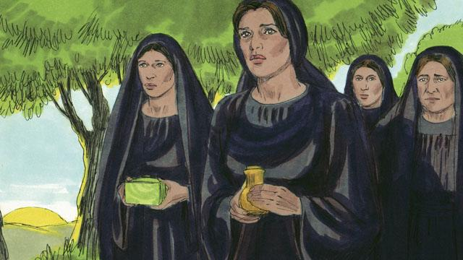
Como o dia depois do sepultamento de Jesus era um sábado e era proibido aos judeus visitarem túmulos nos sábados, varias mulheres foram visitar o túmulo, logo após o amanhecer do dia seguinte, levando perfumes para o Seu corpo.

De repente, houve um grande terremoto e apareceu um anjo do Senhor que brilhava como o sol. Ele tirou a pedra que fechava a entrada do túmulo e sentou-se sobre ela. Os soldados que guardavam o túmulo ficaram com muito medo e caíram no chão como mortos.
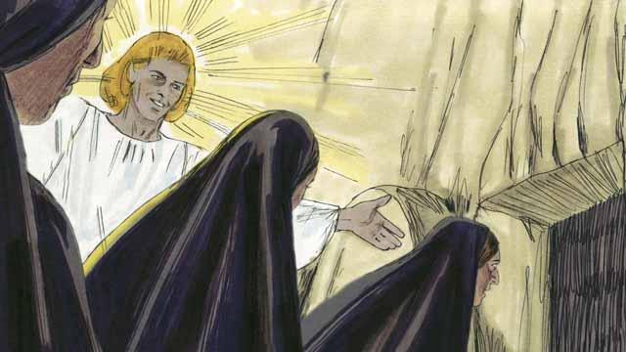
Quando as mulheres chegaram ao túmulo, o anjo lhes disse: “Não tenham medo, Jesus não está aqui. Ele ressuscitou dos mortos, assim como Ele disse que aconteceria. Olhem dentro do túmulo e vejam!”. As mulheres olharam dentro do túmulo e viram que o lugar onde tinha ficado o corpo de Jesus estava vazio porque Ele não estava mais lá!

Então o anjo disse às mulheres: “Vão e digam aos discípulos que Jesus ressuscitou dos mortos e que Ele vai para a Galileia se encontrar com vocês".

As mulheres correram para contar, com muita alegria, as boas notícias aos discípulos.
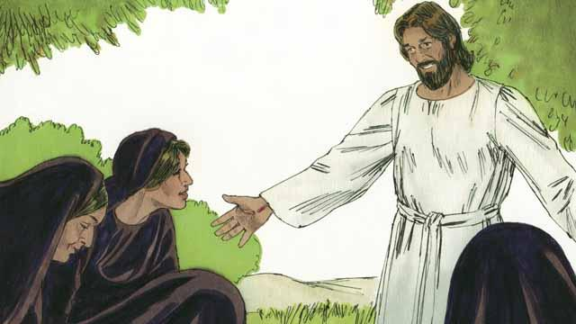
Enquanto as mulheres voltavam para contar as boas notícias aos discípulos, Jesus lhes apareceu e elas O adoraram. Jesus disse: “Não tenham medo! Váo e digam aos meus discípulos para irem à Galileia. Lá, eles me verão".
Uma história bíblica de: Mateus 27.62–28.15; Marcos 16.1–11; Lucas 24.1–12; João 20.1–18

